ОТЧЕТ
о выполнении лабораторной работы №1

Дисциплина «Оптимизация веб-приложений»
Тема: «Проведение общего аудита сайта: SEO, юзабилити, тексты»
Специальность: 09.02.07 Информационные системы и программирование
Квалификация: Разработчик веб и мультимедийных приложений

Выполнил: Чеголин Алексей Михайлович
Студент группы: 4ИСИП-923

Проверил:
Преподаватель: Рыбаков А.С.
Дата: «09» сентября 2026 г.
Оценка: ________________

Теоретическая часть:
Комплексный (общий) аудит веб-сайта — всесторонняя проверка ресурса по направлениям: техническое состояние, SEO-оптимизация, юзабилити и тексты. Цель аудита — выявить факторы, мешающие продвижению сайта в поисковых системах и снижающие конверсию посетителей, и сформировать список приоритетных рекомендаций по их устранению.
Аудит выполняется по этапам: общий анализ ресурса (доступность, индексация, коды ответа, robots.txt, sitemap, SSL), анализ поисковой оптимизации (Title, Description, структура заголовков, микроразметка, скорость загрузки) и юзабилити-аудит (бизнес-цели, кластеры целевой аудитории, персонажи и сценарии тестирования). Для автоматизации анализа используется сервис pr-cy.ru, для определения технологий — Wappalyzer.

Ход работы:
Объект исследования (вариант 3 из табл. 1 задания): https://znanium.com — электронно-библиотечная система Znanium (ЭБС и интернет-магазин учебной и научной литературы, холдинг ИНФРА-М). Все действия выполнены в учебных целях.
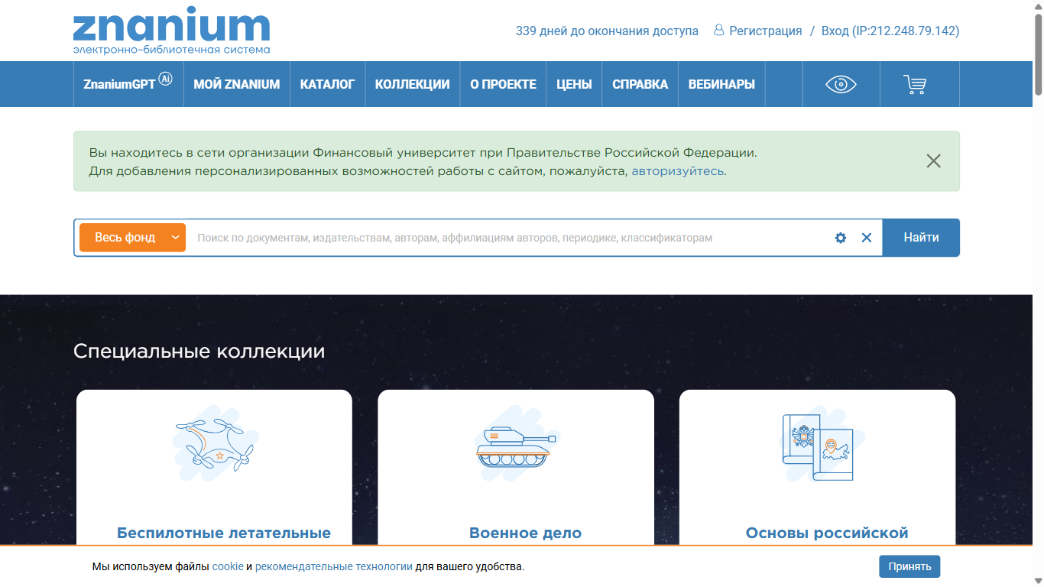
Рис. 1 – Главная страница ЭБС Znanium (десктоп)

Этап 1 – Общий аудит
Анализ выполнен на ресурсе http://pr-cy.ru/ (данные отчёта от 08.09.2026): оценка 81.58 из 100, 31 успешный тест, 3 ошибки, 4 предупреждения.
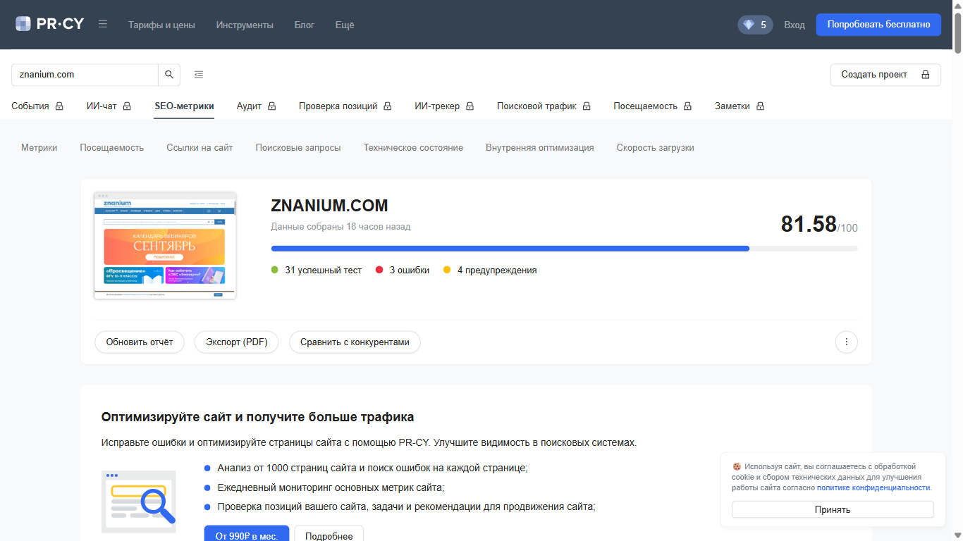
Рис. 2 – Результат анализа сайта в pr-cy.ru
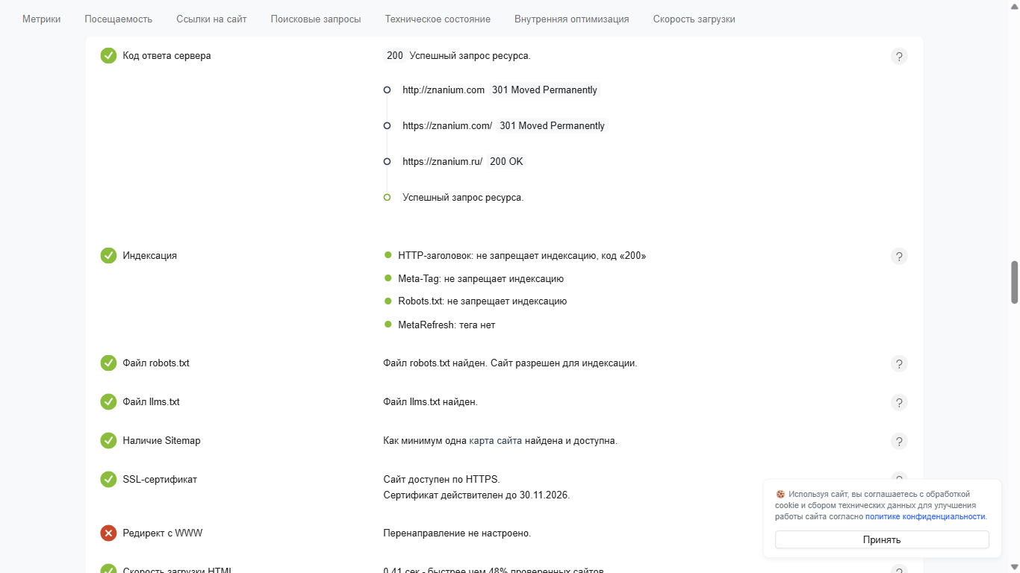
Рис. 3 – pr-cy.ru: раздел «Техническое состояние»
Ключевые технические показатели:
Показатель | Значение | Оценка
Код ответа сервера | http://znanium.com → 301 → https://znanium.com/ → 301 → https://znanium.ru/ → 200 | Двойной редирект
Индексация | HTTP 200; robots.txt и мета-теги индексацию не запрещают | ОК
Файл robots.txt | Найден; служебные разделы закрыты, Allow: /sitemap*, блок Yandex с Clean-param | ОК
Файл llms.txt | Присутствует | ОК
Карта сайта | 18 файлов sitemap (sitemap.xml … sitemap17.xml) | ОК
SSL-сертификат | Действителен до 30.11.2026; HSTS с preload | ОК
Технологии (Wappalyzer) | nginx, Bootstrap 4.6.1, jQuery 3.7.1, Moment.js, Swiper, Select2, Яндекс.Метрика, VK Pixel, PWA | ОК
Скорость (замер) | TTFB около 4.4 с, полная загрузка около 6 с (первый запрос) | Медленно
Служебные пути | /.git/, /.env, /config.php — 404; /admin возвращает главную с кодом 200 (soft-404) | Ошибка
JavaScript | 8 ошибок в консоли браузера на главной | Ошибка

Сильные стороны сайта:
1. Высокая оценка pr-cy (81.58/100): корректные коды ответа, индексация разрешена, SSL и HSTS настроены.
2. Грамотный robots.txt: закрыты служебные разделы (личные кабинеты, корзина, фильтры, чтение), открыты карты сайта, для Яндекс заданы Clean-param.
3. 18 файлов sitemap и llms.txt — техническая SEO-база выше среднего.
4. Все 61 изображение главной имеют alt-тексты; на странице один H1.
5. Современный поддерживаемый стек (Bootstrap 4.6.1, jQuery 3.7.1 — актуальные версии).
Слабые стороны сайта:
1. Двойной редирект znanium.com → znanium.ru (два 301 подряд) — избыточный переход и размытие ссылочного веса.
2. Низкая скорость отклика сервера: TTFB около 4.4 с.
3. Soft-404: несуществующие пути (/admin и др.) отдают главную с кодом 200 — риск дублей в индексе.
4. 8 ошибок JavaScript на главной странице.
5. Главная страница не кэшируется (cache-control: no-store).

Этап 2 – SEO-оптимизация
Результаты SEO-анализа (pr-cy.ru, а также ручная проверка мета-тегов, заголовков и изображений страницы):
Параметр | Значение | Комментарий
Title | «Электронно-библиотечная система Znanium», 39 символов | Короче оптимума 70–80; нет ключевых слов
Description | 417 символов | Длиннее рекомендуемых 150–300; для сниппета лучше 160–200
Заголовки H1–H6 | H1=1, H2=3, H3=6, H4=14 | Иерархия корректна; H2 можно расширить
Изображения | 61 шт., alt заполнены у всех | ОК
Микроразметка | Open Graph есть; Schema.org не обнаружена | Частично
Локаль и вьюпорт | lang=ru-RU, viewport задан | ОК
Аналитика | Яндекс.Метрика, VK Pixel | ОК

Рекомендации по SEO-оптимизации:
1. Расширить Title до 70–80 символов с ключевыми словами, например: «ЭБС Znanium — электронно-библиотечная система: учебники и научная литература для вузов».
2. Сократить Description до 160–200 символов, ключевые слова вынести в начало.
3. Настроить единый редирект znanium.com → znanium.ru (без цепочки из двух 301) и закрепить основное зеркало в Яндекс.Вебмастере и Google Search Console.
4. Устранить soft-404: для несуществующих адресов возвращать код 404.
5. Ускорить TTFB: включить кэширование, оптимизировать запросы к серверу, рассмотреть CDN.
6. Исправить ошибки JavaScript на главной странице.
7. Добавить микроразметку Schema.org (Organization, WebSite) для расширенных сниппетов.

Этап 3 – Юзабилити-аудит
3.1. Бизнес-цели веб-сайта (с приоритетами)
1. Продажа подписок учебным заведениям (B2B) — основной источник дохода ЭБС.
2. Продажа книг и журналов в интернет-магазине (B2C) — прямой доход с читателей.
3. Удержание аудитории и рост фонда изданий.
Ожидаемые целевые действия клиентов: регистрация и вход по подписке вуза; поиск и выбор издания; открытие чтения онлайн; добавление в корзину и оплата; сохранение в закладки; оформление заявки на подписку.
3.2. Кейс деления целевой аудитории (кластеры)
Кластер | Кто это | Ключевая потребность
Студенты | Обучающиеся вузов и колледжей (доступ по подписке учебного заведения) | Быстро найти нужный учебник и читать онлайн
Преподаватели и научные сотрудники | Авторы курсов, рабочих программ, научных работ | Подобрать актуальную литературу, получить библиографическую ссылку
Библиотекари и администраторы вузов | Лица, принимающие решение о подписке | Оценить контент и статистику, оформить подписку
Индивидуальные пользователи | Читатели вне вузов | Купить книгу или оформить личную подписку

3.3. Описание кластеров ЦА методом «Синтеза персонажей»
Персонаж | Кластер | Цели и потребности | Вопросы и ожидания
Аня, 19 лет, студентка 2 курса | Студенты | Найти учебник по дисциплине, доступный по подписке вуза; читать онлайн и с телефона | «Есть ли нужная книга? Доступна ли по подписке? Как начать читать?» — понятный поиск, явная пометка доступа, чтение без лишних шагов
Игорь Валерьевич, 42 года, доцент | Преподаватели | Подобрать издания для рабочей программы; скопировать ссылку по ГОСТ | «Актуальны ли издания? Есть ли свежие журналы?» — каталог по УДК/ГРНТИ, готовые библиографические ссылки
Марина, заведующая библиотекой вуза | Библиотекари и администраторы | Оценить наполнение ЭБС, условия и стоимость подписки | «Сколько стоит подписка? Какие коллекции входят?» — раздел для вузов, форма заявки, демодоступ
Павел, 28 лет, специалист | Индивидуальные пользователи | Купить учебник или оформить личную подписку | «Как оплатить? Где читать после покупки?» — простой магазин, оплата картой, чтение с телефона

3.4. Сценарии для юзабилити-аудита
№ | Персонаж | Задача (сценарий) | Ожидаемый путь | Критерий успеха
1 | Аня | Найти учебник по «Базам данных», доступный по подписке вуза, открыть чтение | Поиск → фильтры → карточка книги → «Читать» → онлайн-читалка | Не более 3 кликов; пометка доступа видна в карточке
2 | Аня | Сохранить книгу в закладки и вернуться к чтению с телефона | Карточка → «В избранное» → «Мои закладки» | Закладка сохраняется, книга открывается на мобильном
3 | Игорь Валерьевич | Подобрать 5 изданий для РПД и скопировать ссылку по ГОСТ | Каталог → УДК → карточка → «Скопировать ссылку» | Ссылка формируется за 1 клик
4 | Марина | Узнать условия подписки и оставить заявку | Главная → «Для вузов» → условия → форма заявки | Информация за 2 перехода, форма отправляется
5 | Павел | Купить книгу: найти, добавить в корзину, оплатить | Поиск → карточка → корзина → оформление → оплата | Заказ оформлен, подтверждение получено
6 | Аня | Войти в личный кабинет по подписке вуза | Вход → способ входа (SSO/логин) → кабинет | Вход выполнен, разделы подписки видны

Примечание: сценарии составлены по методичке (этап 3 задания) и предназначены для юзабилити-тестирования с реальными представителями кластеров; в рамках работы выполнен экспертный анализ структуры сайта под каждый сценарий.
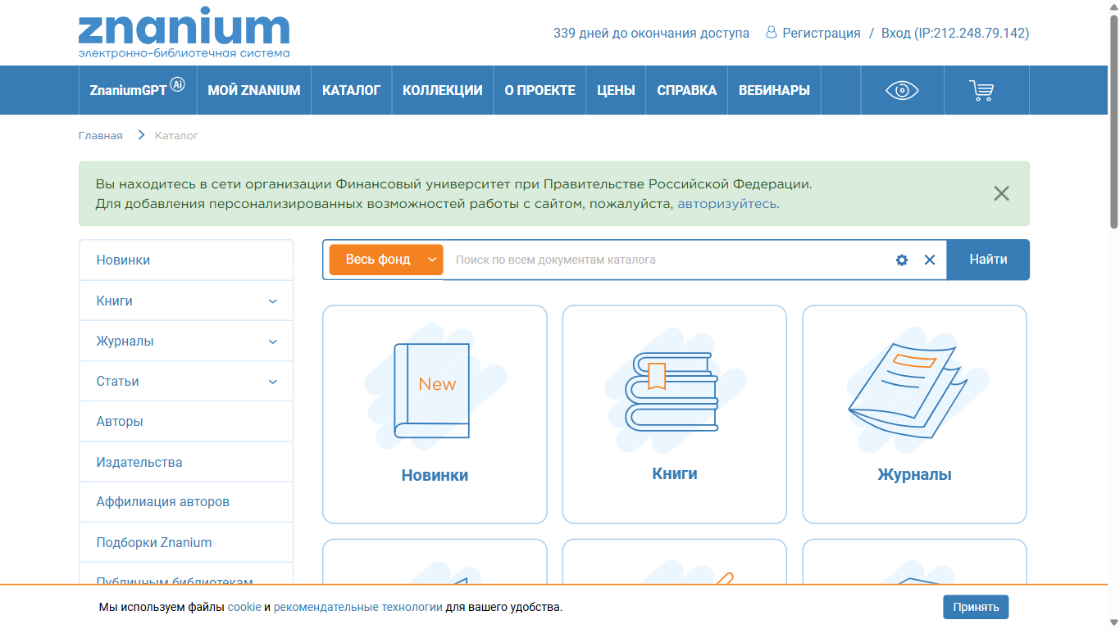
Рис. 4 – Каталог изданий ЭБС Znanium (десктоп)

КОНТРОЛЬНЫЕ ВОПРОСЫ
1. Дайте определение понятию «поисковый маркетинг».
Ответ: Поисковый маркетинг (SEM, Search Engine Marketing) — комплекс мер по привлечению целевого трафика из поисковых систем: SEO (оптимизация под органическую выдачу) и контекстная реклама (PPC). Цель — увеличение видимости сайта по релевантным запросам.
2. Назовите по крайней мере несколько пунктов принципов поиска информации.
Ответ: Формулировка запроса из ключевых слов, отражающих суть искомого; использование операторов и фильтров (кавычки, минус-слова, site:); уточнение запроса по результатам первой выдачи; выбор релевантных и проверенных источников; перекрёстная проверка информации из нескольких источников.
3. Какова цель комплексного аудита сайта?
Ответ: Выявить проблемы, мешающие продвижению сайта и конверсии посетителей (технические, SEO, юзабилити, контент), и получить приоритетный список рекомендаций по их устранению.
4. Какие параметры рассматриваются при проведении комплексного аудита сайта?
Ответ: Индексация и доступность для роботов (коды ответа, robots.txt, sitemap); техническое состояние (SSL, редиректы, скорость, битые ссылки); внутренняя оптимизация (Title, Description, заголовки H1–H6, изображения, микроразметка); ссылочная масса; юзабилити (целевая аудитория, сценарии); контент и тексты.

Вывод: Написать вывод по всей работе минимум на половину страницы.
В ходе лабораторной работы выполнен комплексный аудит ЭБС Znanium (вариант 3). Общий аудит на pr-cy.ru показал высокий уровень сайта — 81.58 балла из 100 при 31 успешном тесте: корректные коды ответа, разрешённая индексация, грамотный robots.txt, 18 карт сайта, действующий SSL-сертификат с HSTS. SEO-анализ показал, что техническая база сильная, однако требуют доработки мета-теги главной страницы: Title слишком короткий (39 символов против рекомендуемых 70–80) и не содержит ключевых слов, Description избыточно длинный (417 символов).
Юзабилити-аудит позволил сформулировать бизнес-цели сайта (продажа подписок вузам — приоритет; продажа книг; удержание аудитории), выделить четыре кластера целевой аудитории — студенты, преподаватели, библиотекари и администраторы вузов, индивидуальные пользователи, — описать их методом синтеза персонажей и подготовить шесть сценариев для последующего юзабилити-тестирования.
Главные проблемы сайта, требующие устранения: низкая скорость отклика сервера (TTFB около 4.4 с), цепочка из двух редиректов znanium.com → znanium.ru, soft-404 на несуществующих путях и ошибки JavaScript на главной странице. Приоритетные рекомендации: расширить Title и сократить Description, ускорить серверную часть и включить кэширование, устранить soft-404 и добавить микроразметку Schema.org. Выполнение этих рекомендаций позволит улучшить видимость сайта в поисковых системах и повысить удобство работы пользователей с ЭБС.

Субдомен (поддомен) — это «дочерний» адрес, созданный на базе основного сайта (например, ://site.com на базе site.com). Используется для изоляции отдельных сервисов, языковых версий или тестовых сред, при этом управляется владельцем основного домена абсолютно бесплатно.
Кликджекинг (от англ. click — клик и jacking — захват, похищение) — это метод кибермошенничества, при котором пользователя обманом заставляют нажать на невидимый или замаскированный элемент на веб-странице.

